HỘI NGHỊ
KIỂM ĐIỂM, ĐÁNH GIÁ, XẾP LOẠI CHẤT LƯỢNG TẬP THỂ,
CÁ NHÂN NĂM 2025 CỦA CHI BỘ TRƯỜNG THCS POM LÓT

Thực hiện Hướng dẫn số 30-HD/ĐU, ngày 05/12/2025 của Đảng ủy xã Sam Mứn về kiểm điểm, đánh giá, xếp loại chất lượng đối với tập thể, cá nhân quý IV năm 2025. Được sự nhất trí của Đảng ủy xã Sam Mứn, ngày 12 tháng 12 năm 2025 chi bộ trường THCS xã Pom Lót tổ chức Hội nghị kiểm điểm tập thể, cá nhân và đánh giá, phân loại chất lượng tổ chức cơ sở đảng, đảng viên năm 2025.
Đến dự hội nghị về phía Đảng Ủy xã có Đ/c: Lê Ngọc Hoàn – Ủy viên Ban Thường vụ, Phó Chủ tịch Thường trực UBND xã Sam Mứn; Cùng các đ/c trong Ban chấp hành đảng ủy xã. Về phía chi bộ có Đ/c Trần Thị Bích Nga - Bí thư chi bộ – Hiệu trưởng nhà trường; Cùng 31 Đ/c đảng viên trong chi bộ trường THCS Pom Lót.
Đ/c: Lê Ngọc Hoàn – Ủy viên Ban Thường vụ, Phó Chủ tịch Thường trực UBND xã Sam Mứn phát biểu ý kiến và chỉ đạo hội nghị: Công tác kiểm điểm, đánh giá, xếp loại tổ chức Đảng, đảng viên cuối năm chính là dịp để mỗi tổ chức Đảng, mỗi cá nhân đảng viên tự soi, tự sửa lại mình. Chính vì vậy, mỗi tổ chức Đảng và bản thân mỗi cán bộ, đảng viên cần nêu cao hơn nữa tinh thần tự phê bình và phê bình, thật sự phát huy tính dân chủ trong Đảng. Hội nghị diễn ra nghiêm túc toàn diện, đúng thực chất trên tinh thần đánh giá kiểm điểm trung thực khách quan những điểm mạnh và hạn chế khuyết điểm của chi bộ trong năm 2025.
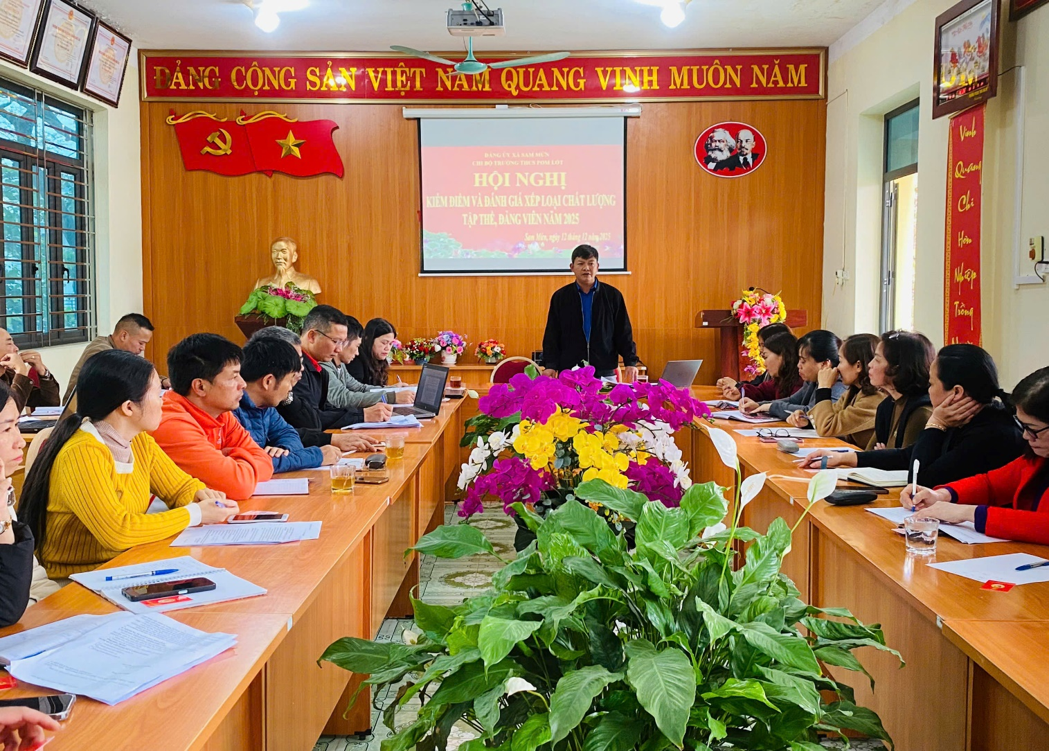

Dưới sự chỉ đạo của Đ/c: Lê Ngọc Hoàn – Ủy viên Ban Thường vụ, Phó Chủ tịch Thường trực UBND xã Sam Mứn và các hướng dẫn của Tỉnh ủy; của Đảng ủy xã. Điều hành hội nghị gồm các đồng chí:
1) Đ/c Trần Thị Bích Nga – Bí thư chi bộ - Chủ trì điều hành hội nghị;
2) Đ/c Trịnh Văn Quyết - Chi ủy viên – Thư kí hội nghị.
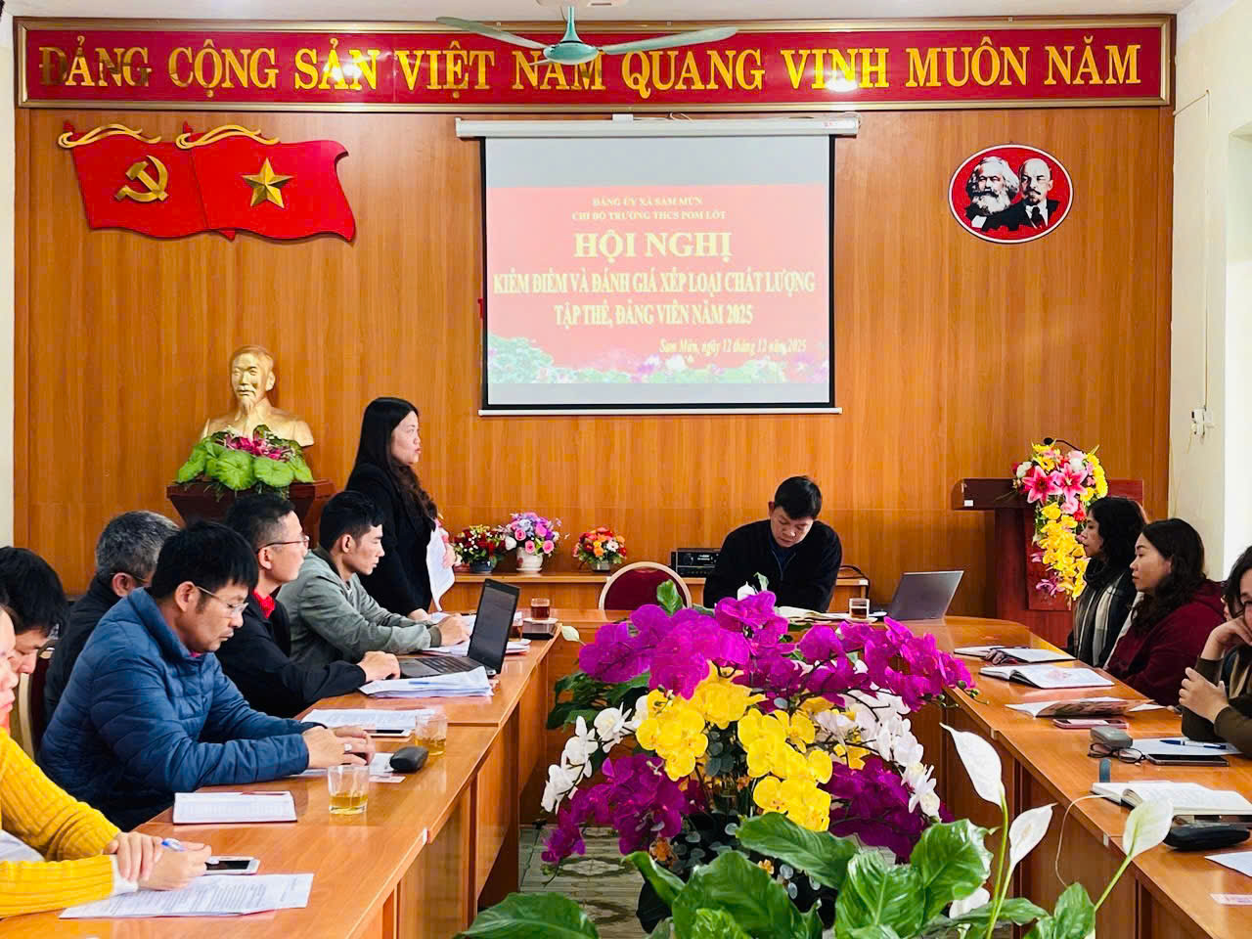
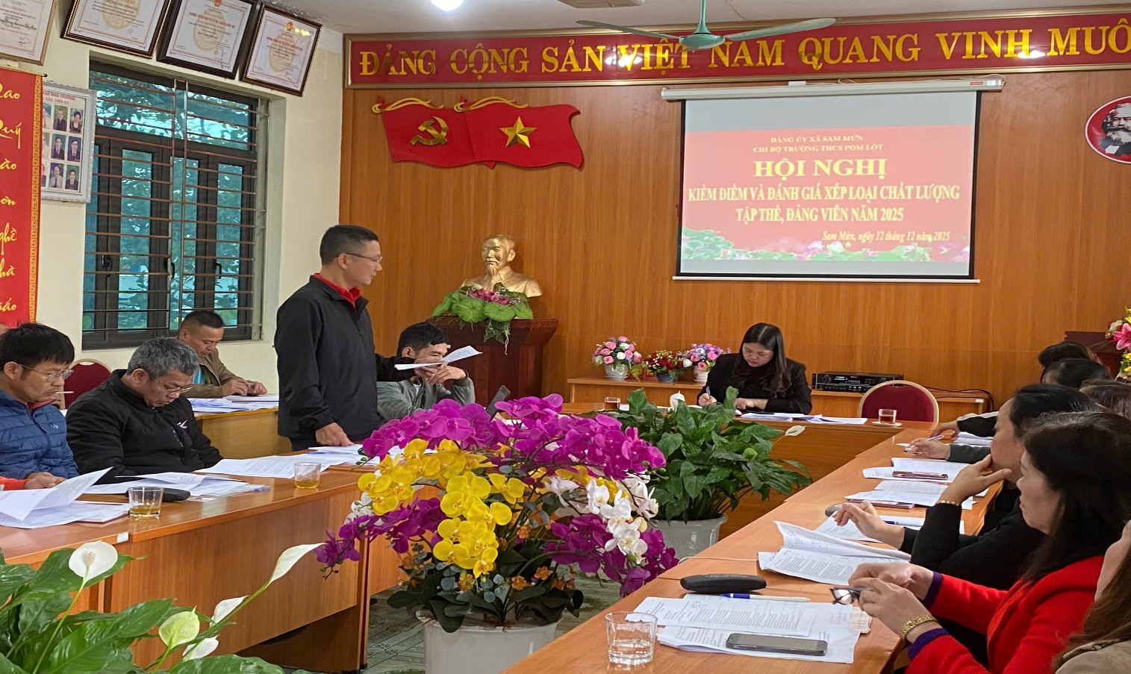
Đ/c: Trần Thị Bích Nga – Bí thư chi bộ, thông qua Báo cáo kiểm điểm tập thể chi bộ trường THCS Pom Lót năm 2025. Đánh giá được những ưu điểm, kết quả đạt được và chỉ ra những hạn chế khuyết điểm và phương hướng khắc phục của chi bộ.
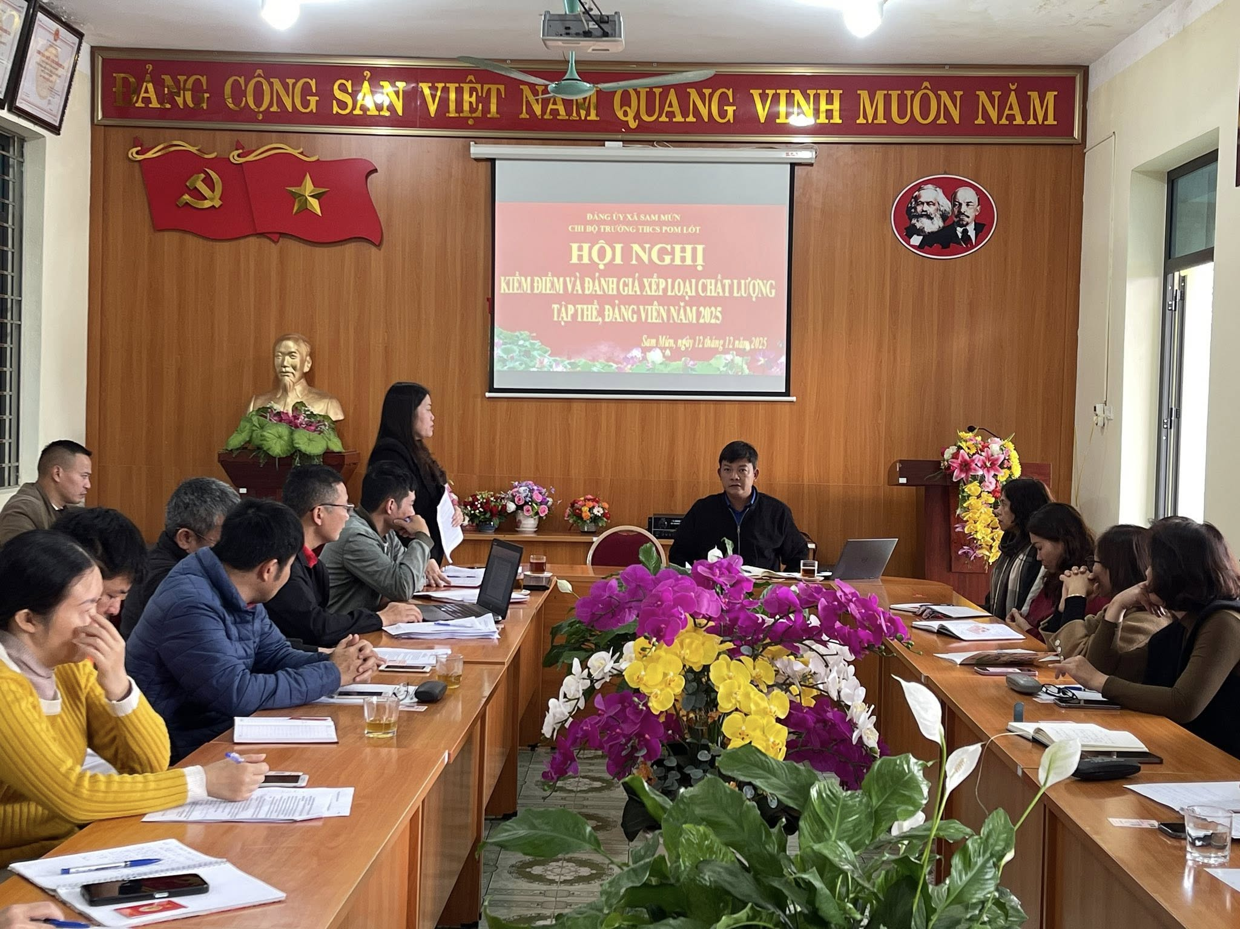
Sau khi nghe xong báo cáo kiểm điểm tập thể của chi bộ trường THCS Pom Lót năm 2025, do đ/c Bí thư chi bộ trình bày. Tại hội nghị, các ý kiến đã thẳng thắn góp ý, kiểm điểm các mặt tồn tại, hạn chế, nguyên nhân của một số công tác chưa đạt yêu cầu; các kết quả tích cực trong công tác chỉ đạo, điều hành của các đồng chí trong chi ủy. Các ý kiến cũng đóng góp những giải pháp, biện pháp khắc phục hạn chế, khuyết điểm; phương hướng, nhiệm vụ trọng tâm năm 2026 cùng các giải pháp thực hiện trong thời gian tới.
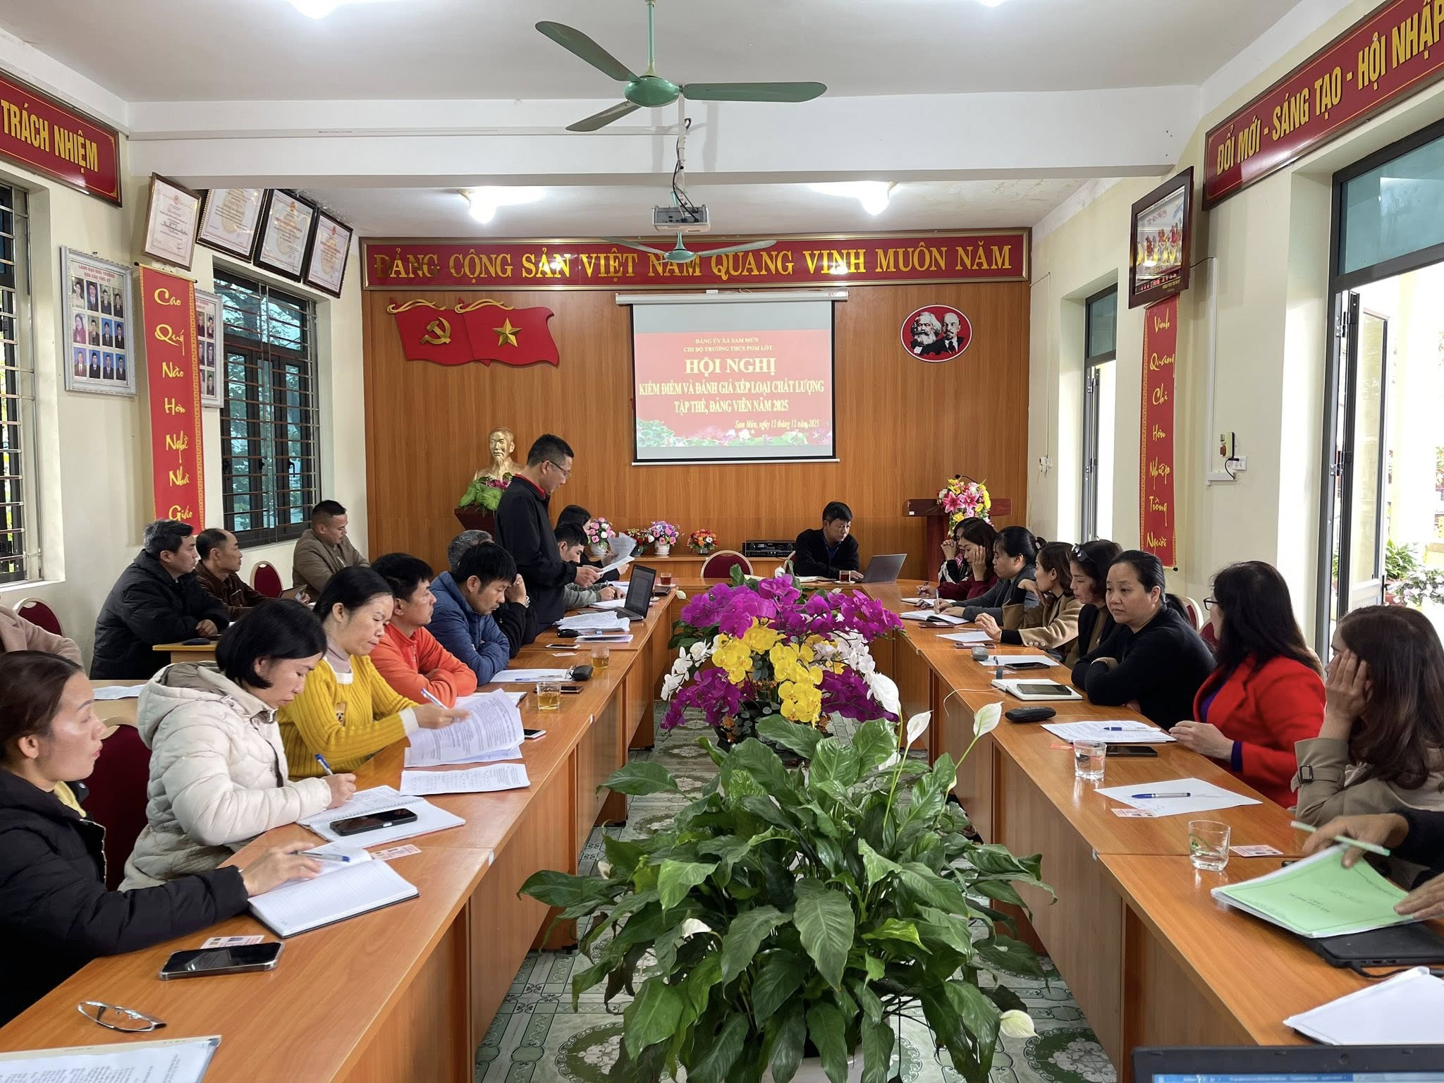
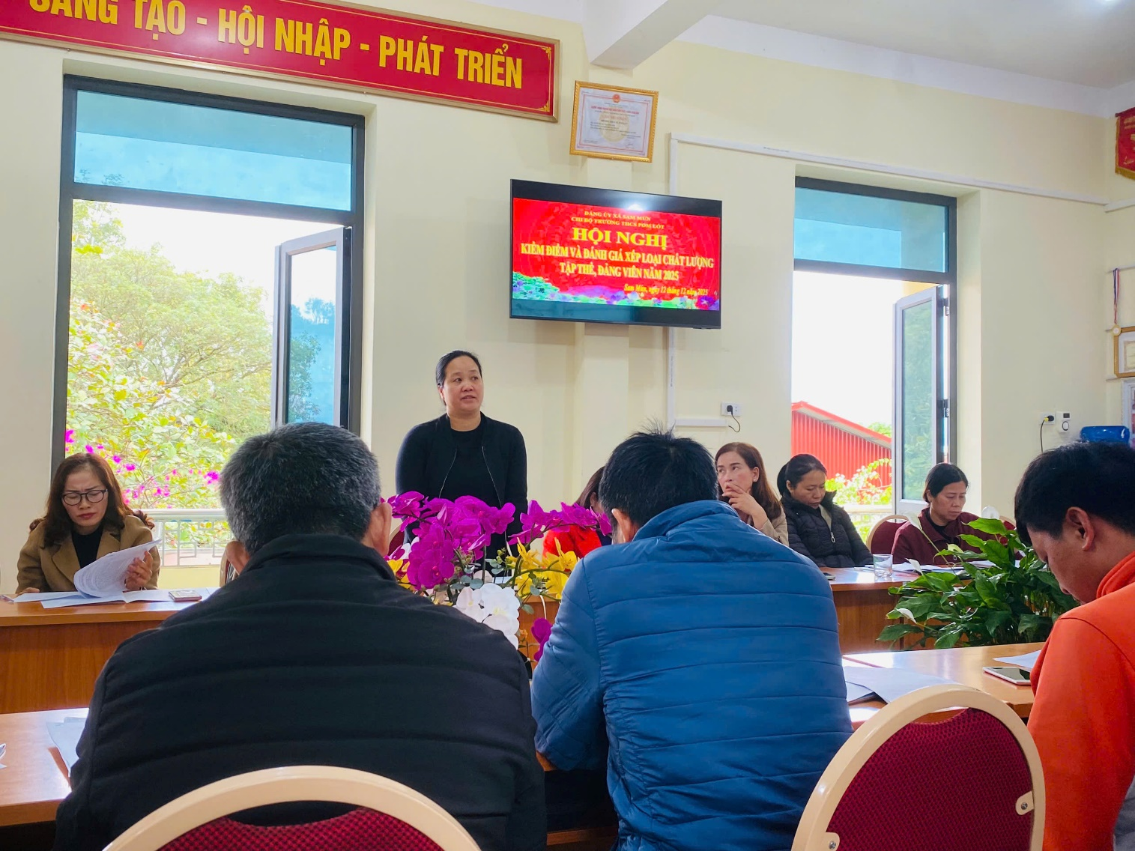
Đ/c: Trần Thị Bích Nga – Bí thư chi bộ; Cùng các Đ/c Đảng viên trong chi bộ trường THCS Pom Lót. Kiểm điểm cá nhân theo thứ tự, lãnh đạo trước; Tổ trưởng chuyên môn, đoàn thể và các cá nhân, kiểm điểm chỉ rõ những ưu điểm và tồn tại của bản thân, đồng thời trong hội nghị mỗi đồng chí Đảng viên cũng đã đề ra phương hướng, biện pháp khắc phục những tồn tại của năm 2025.
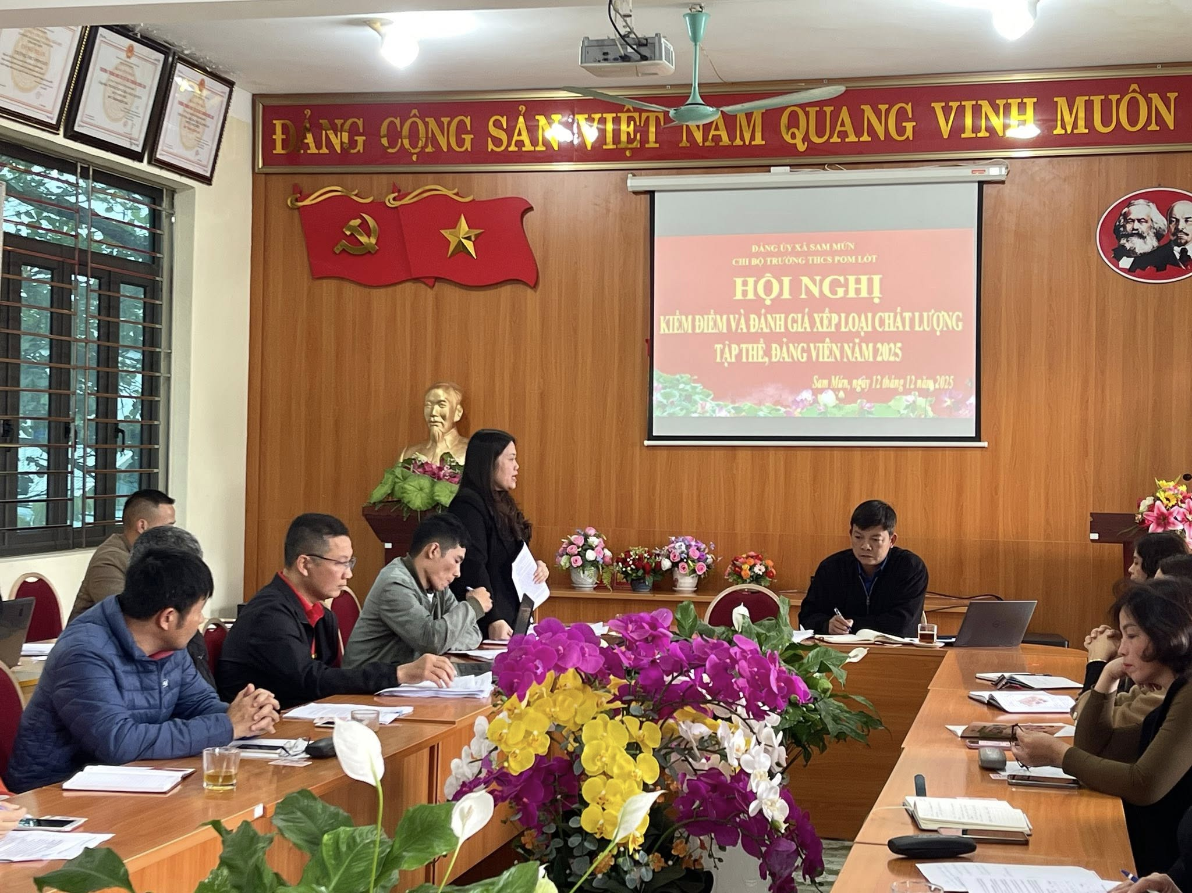
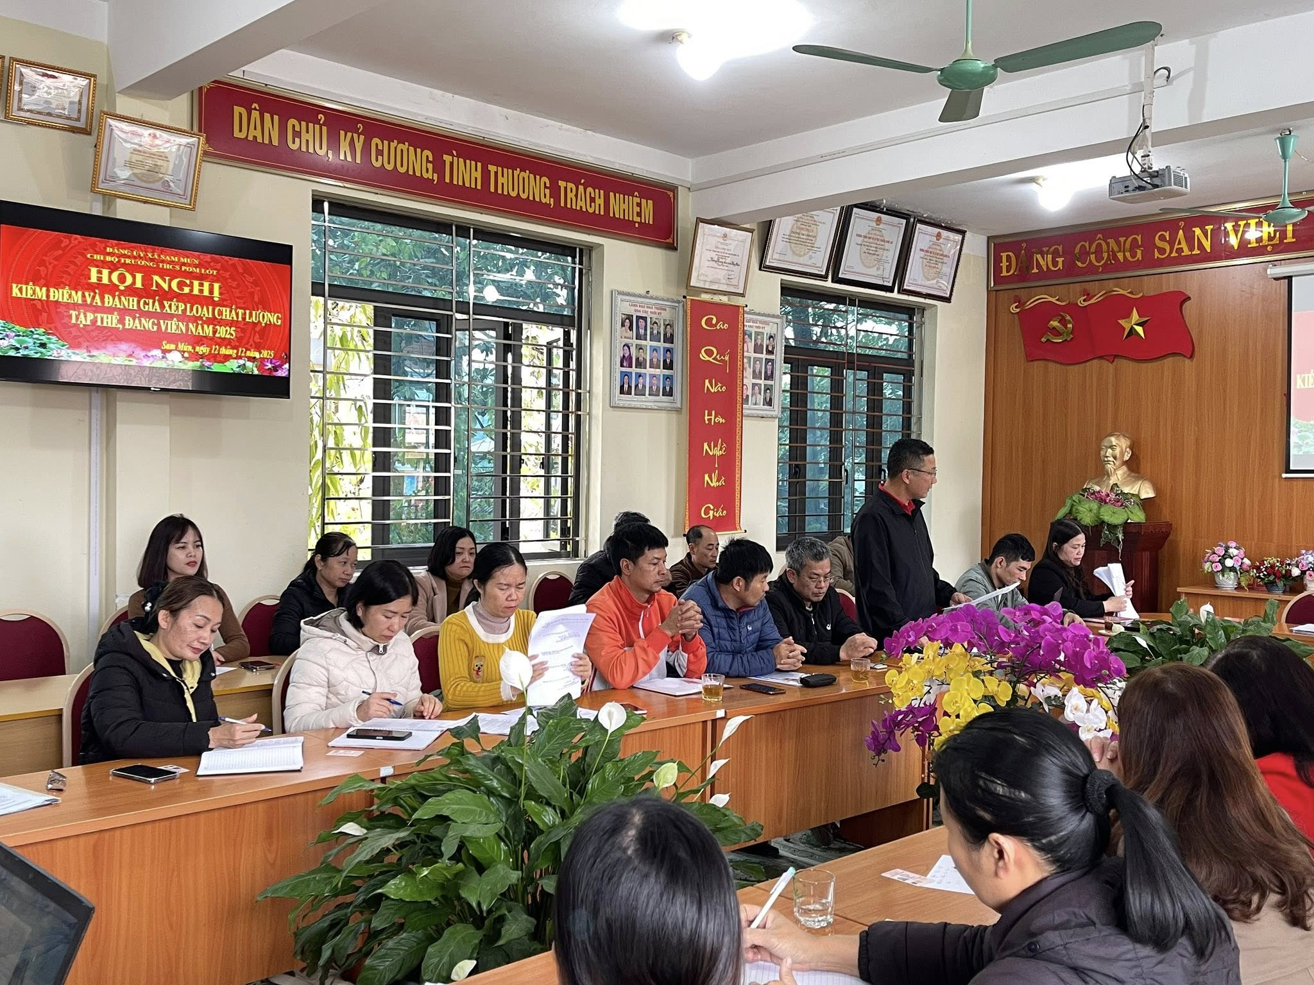
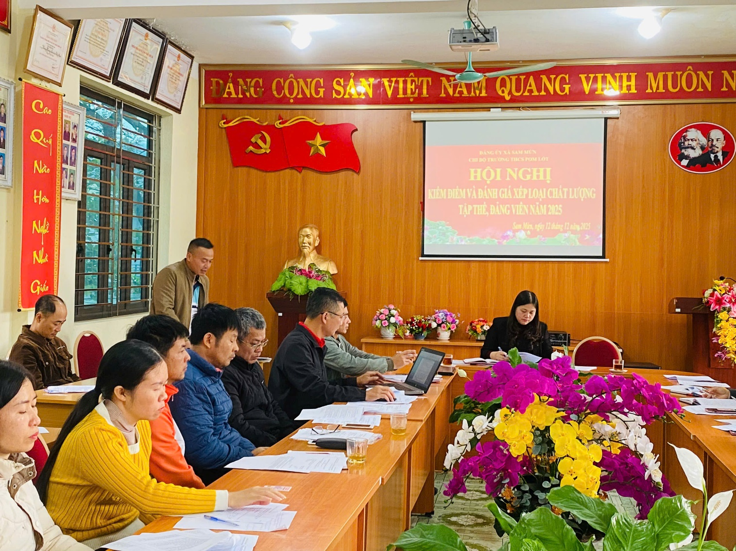
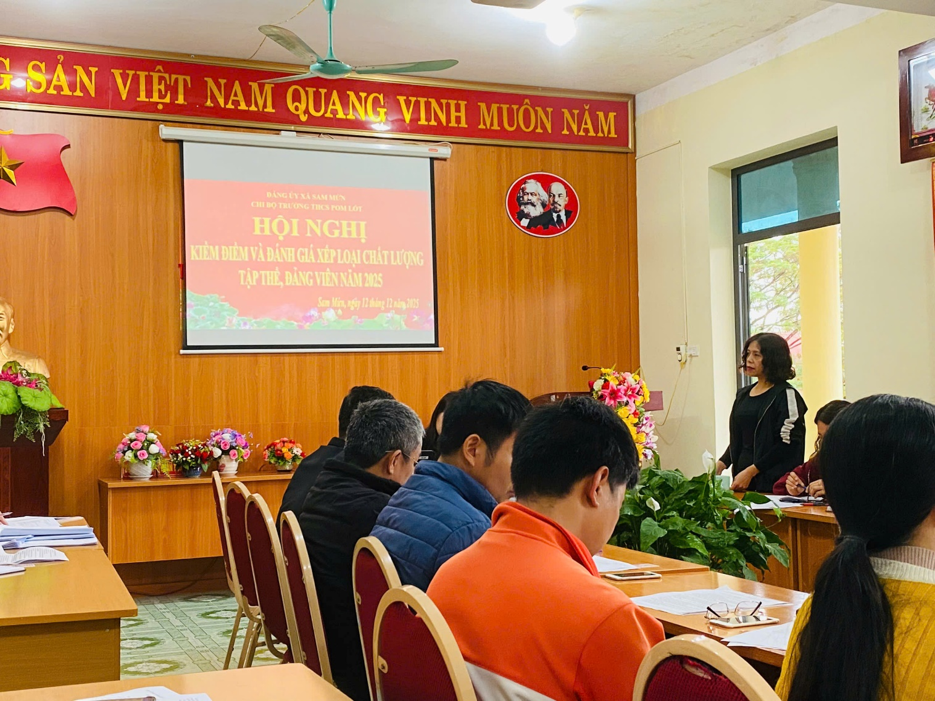
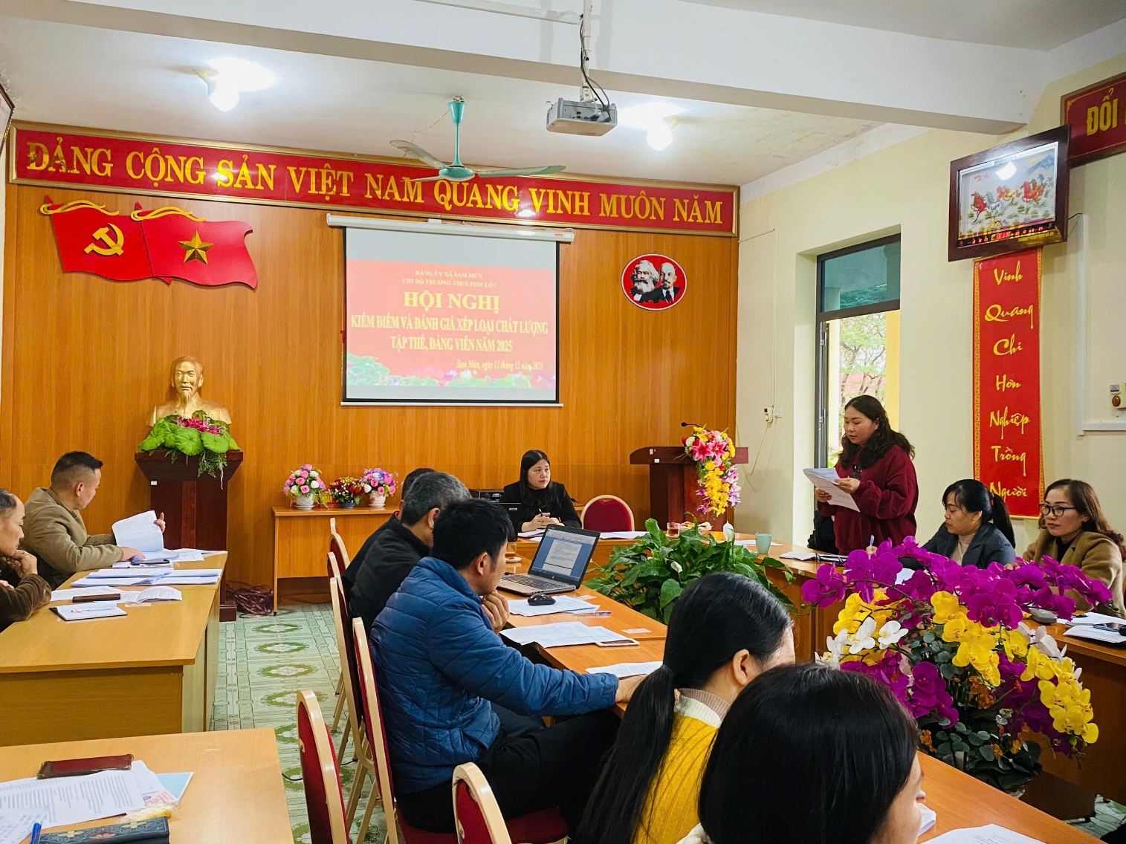
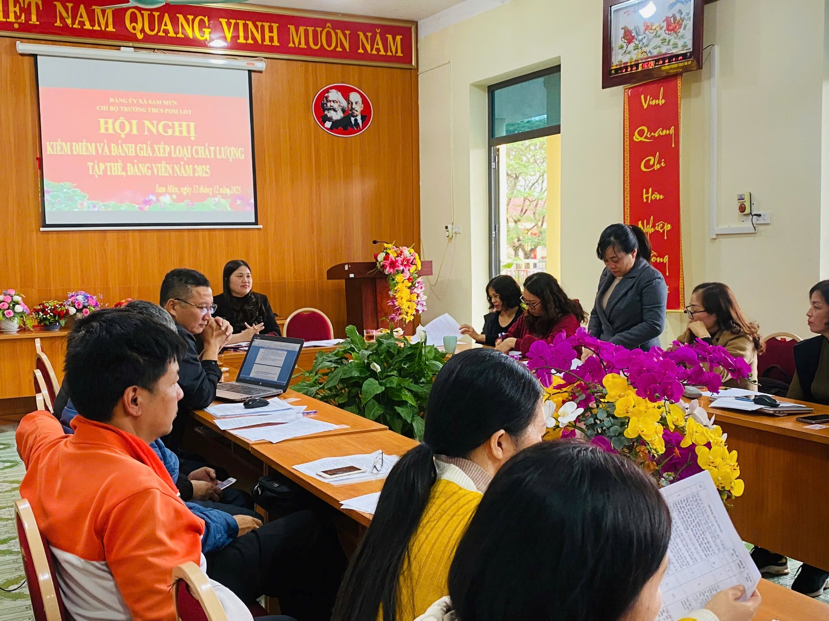
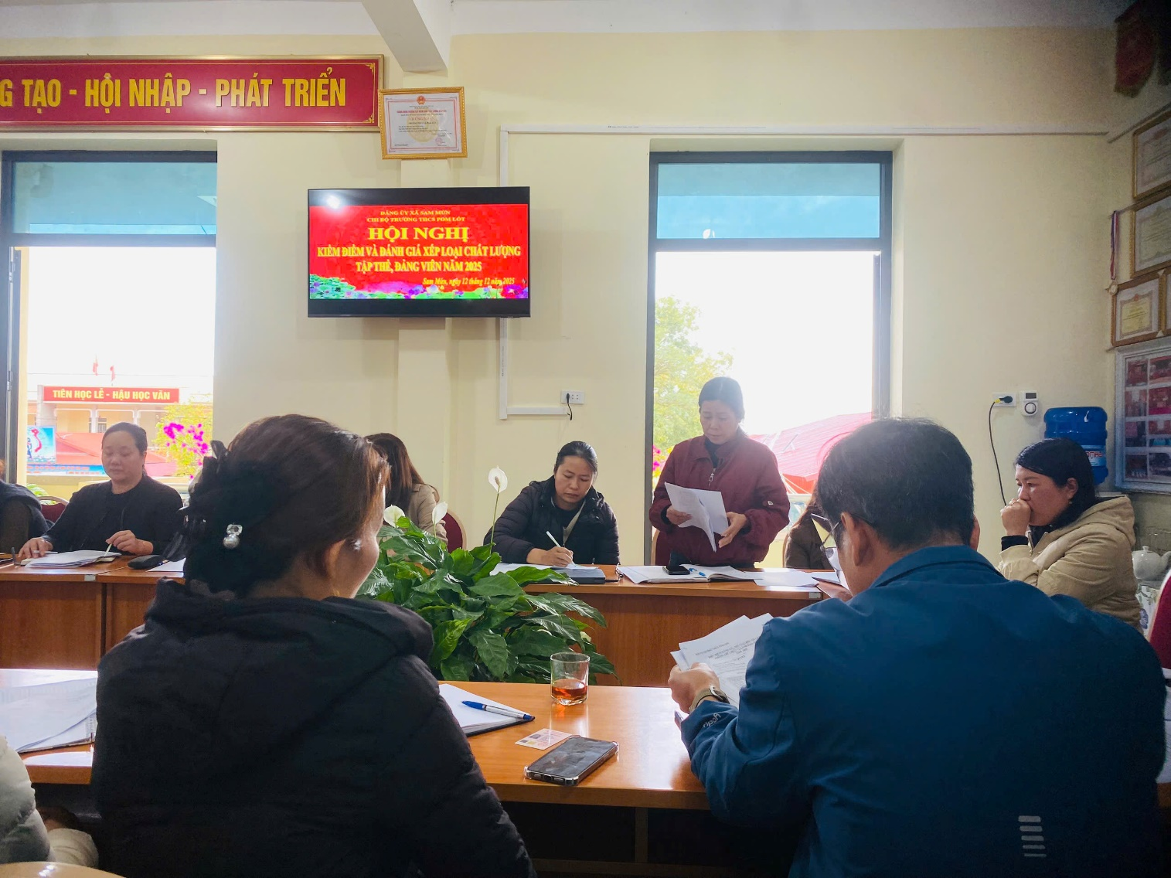
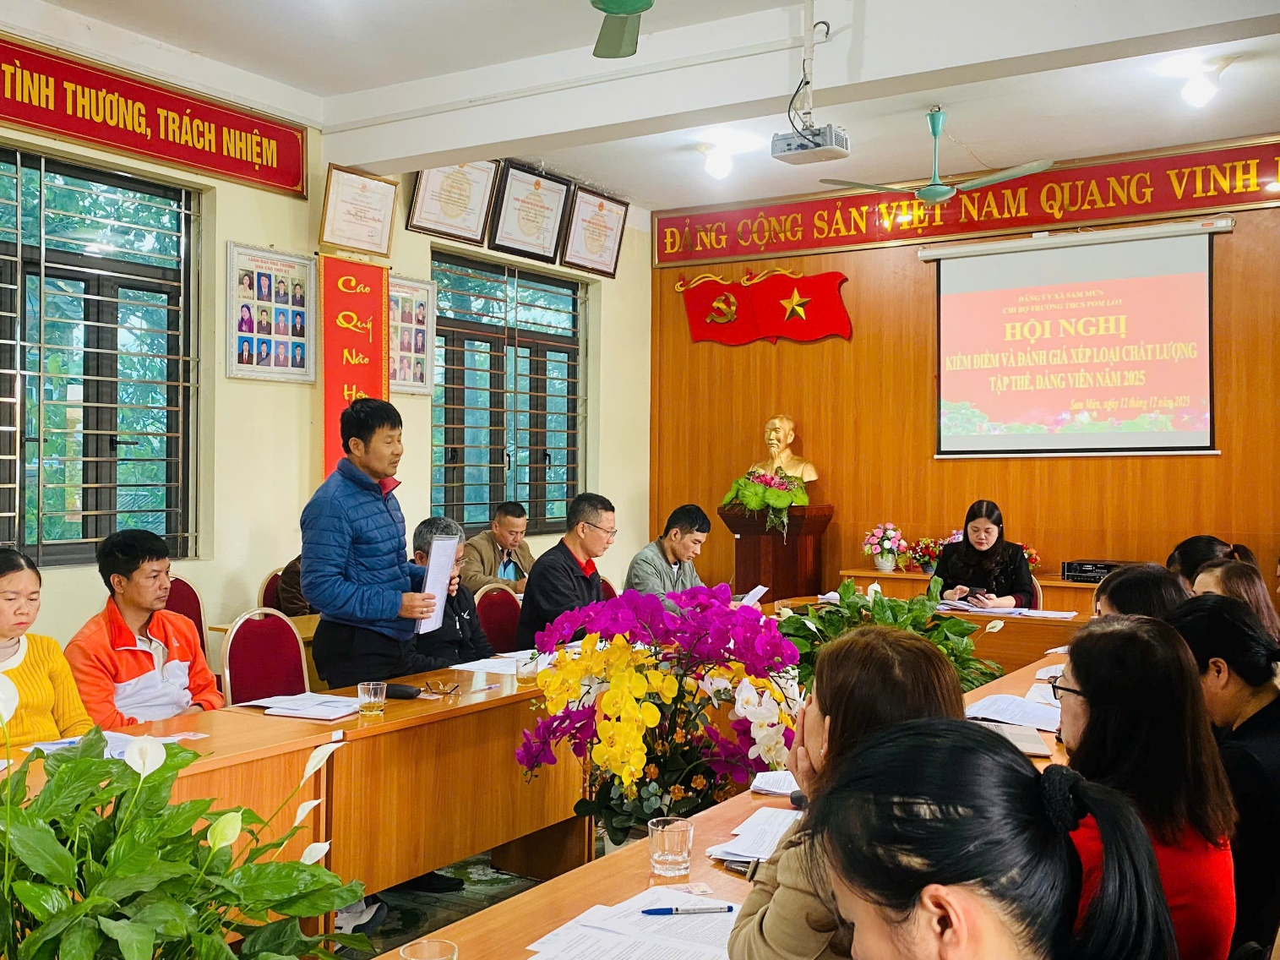
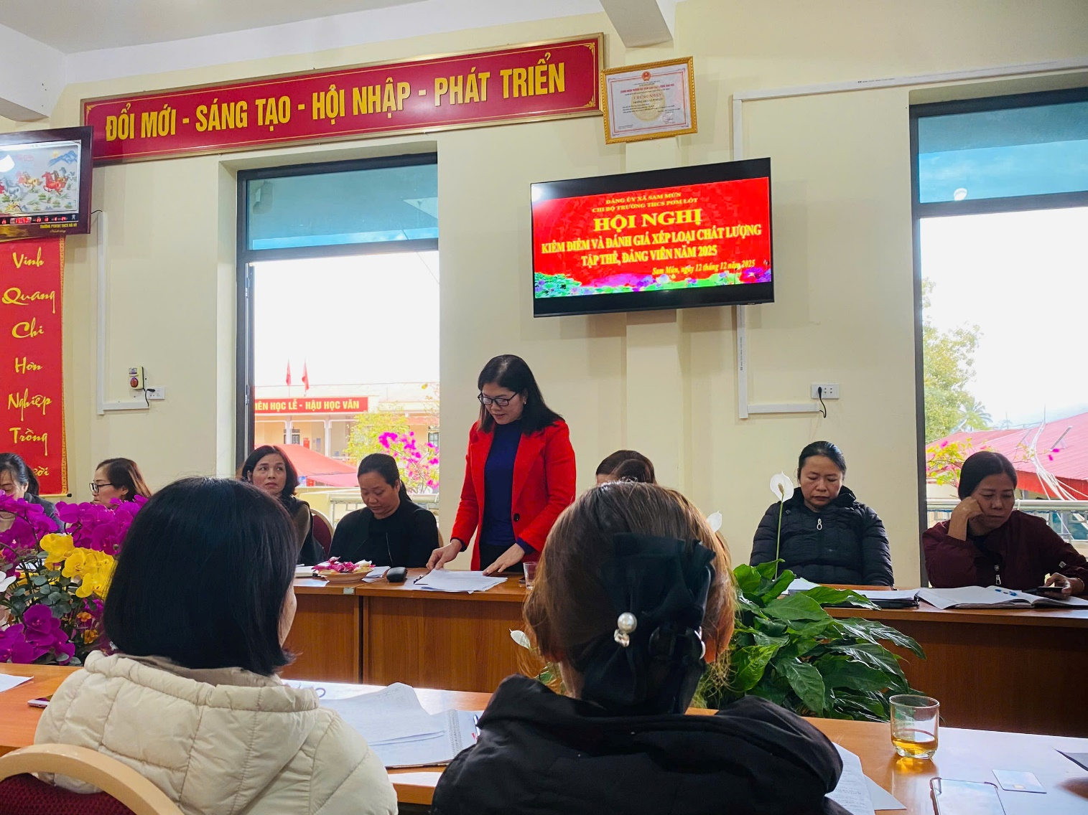
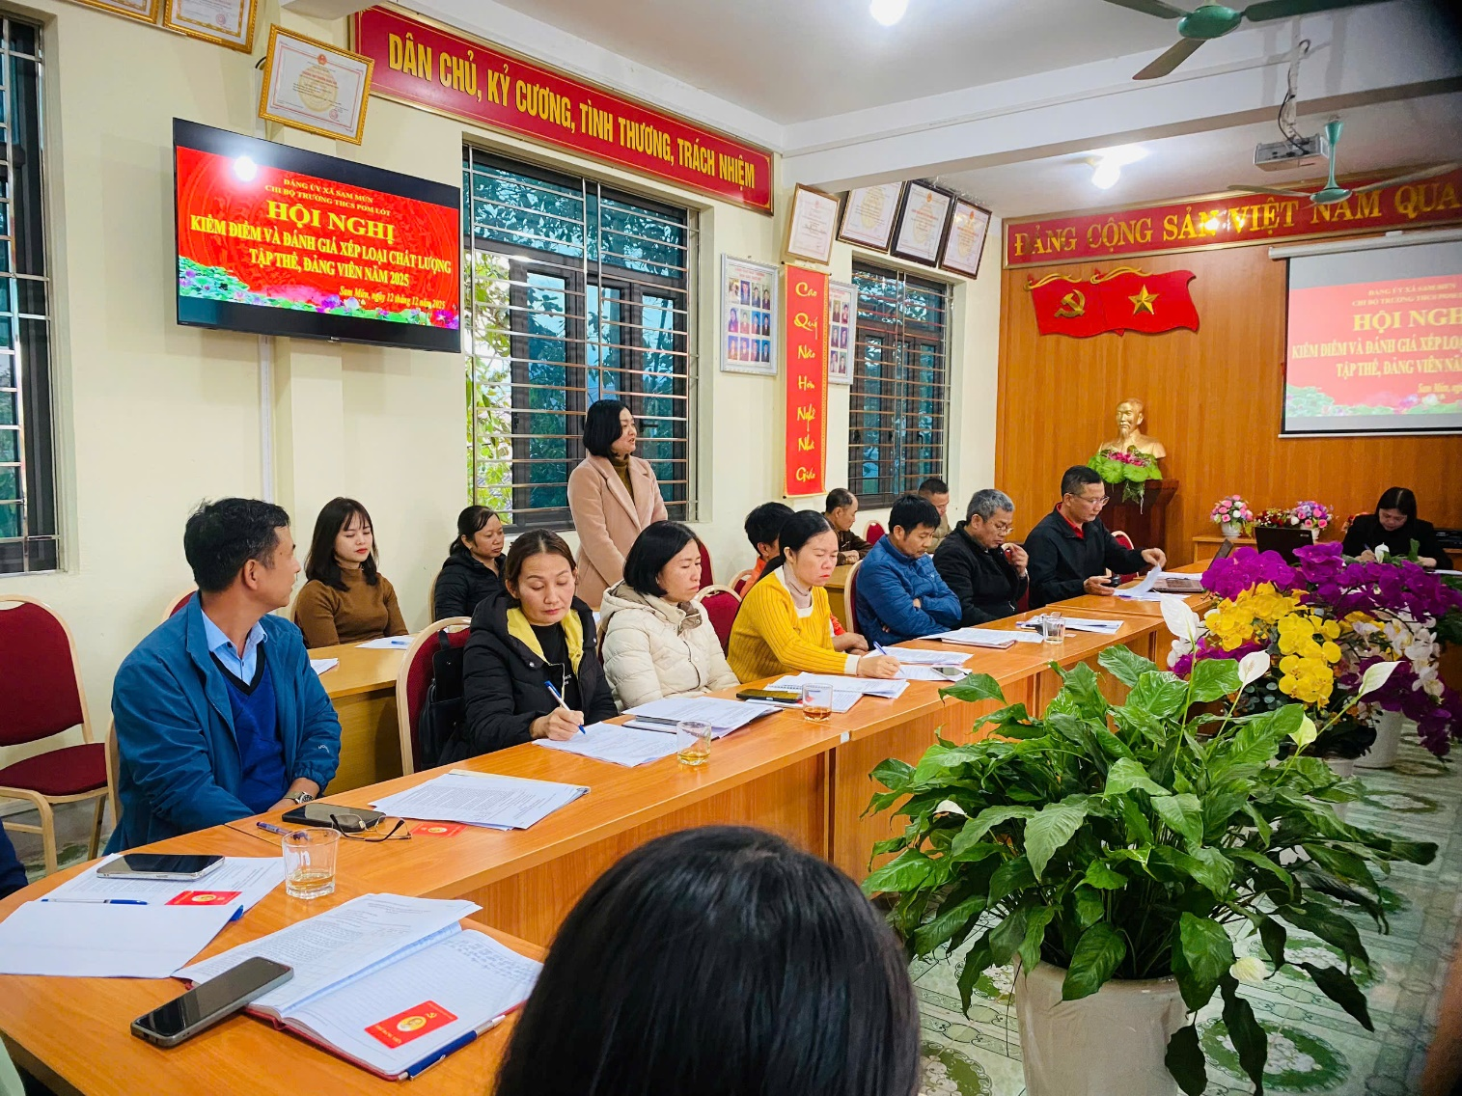
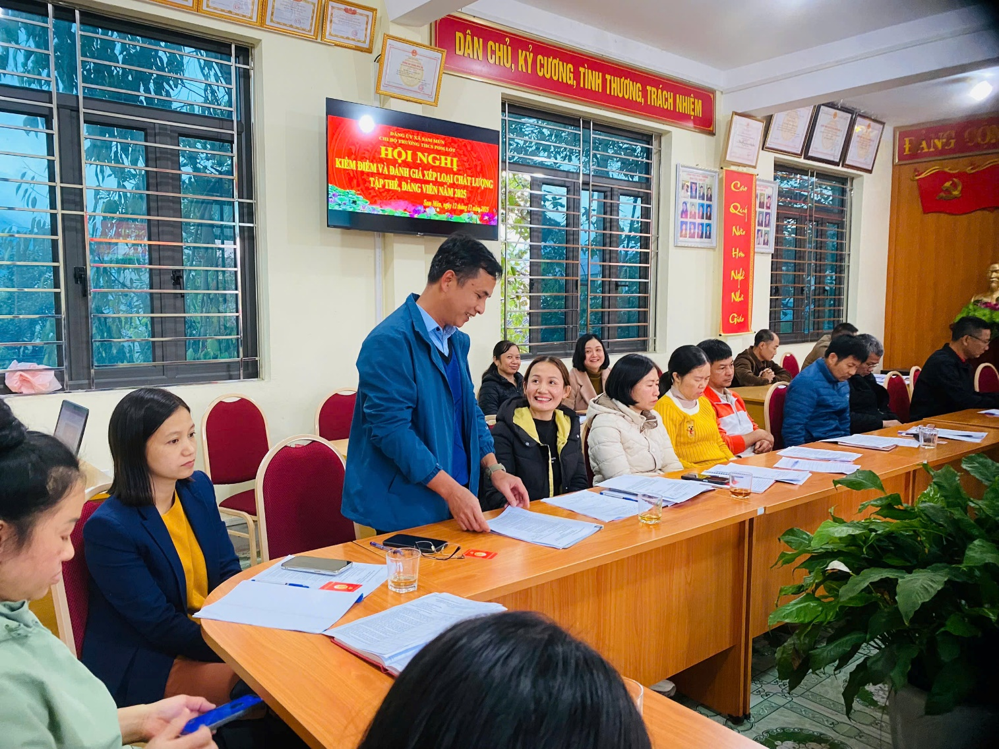
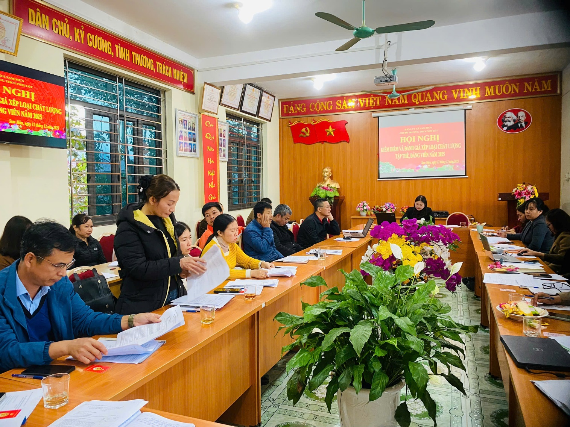
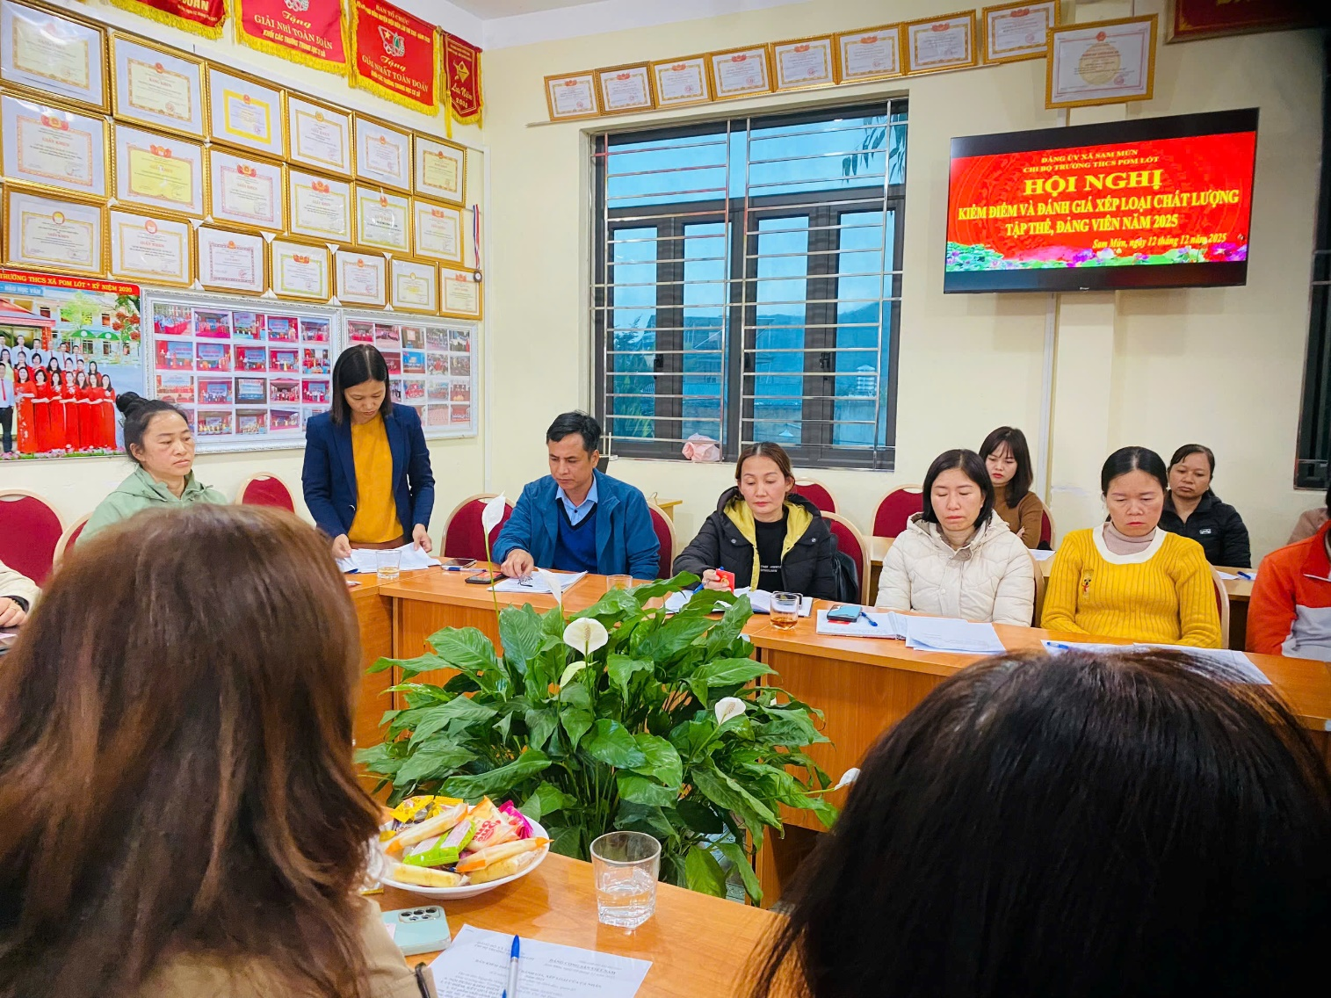
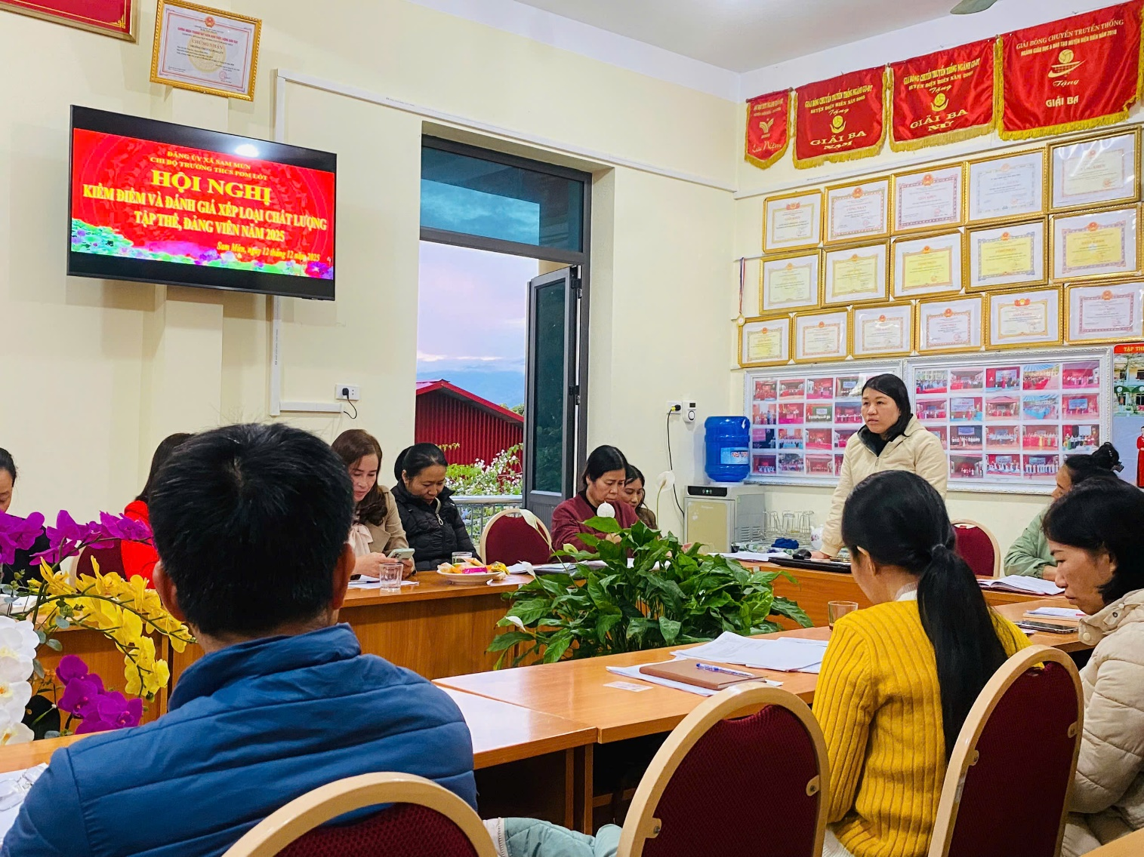
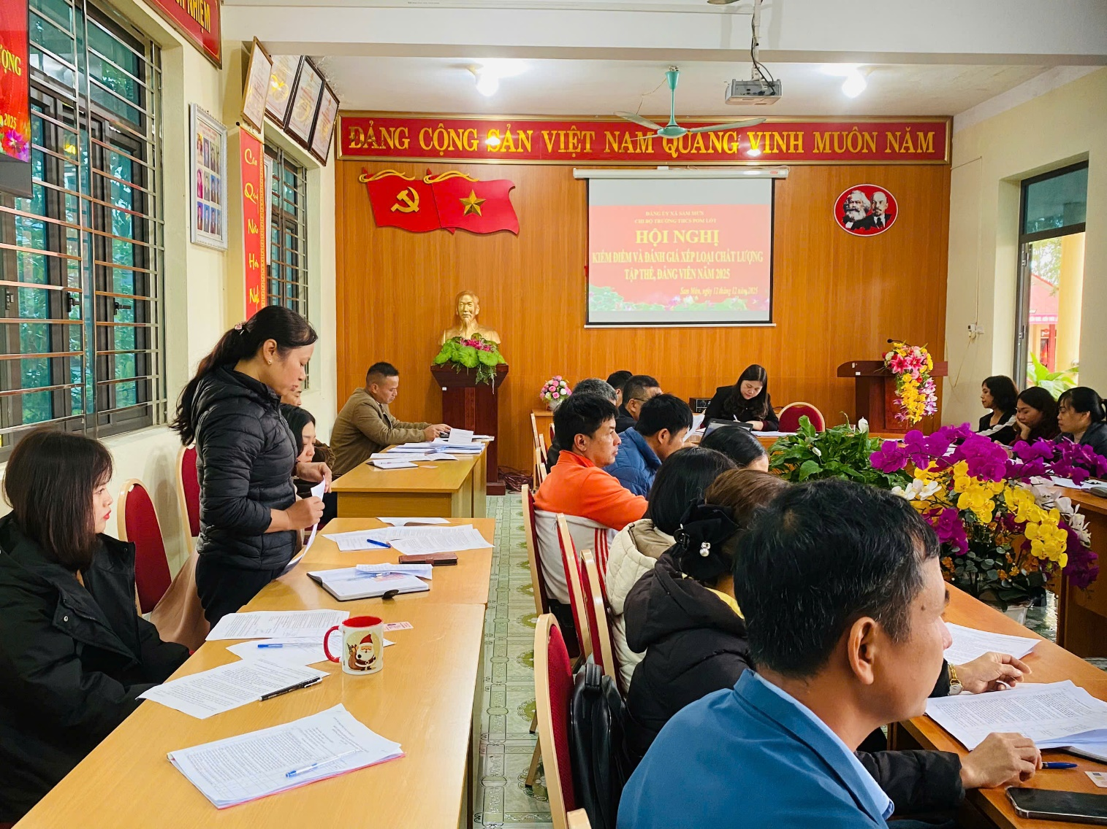
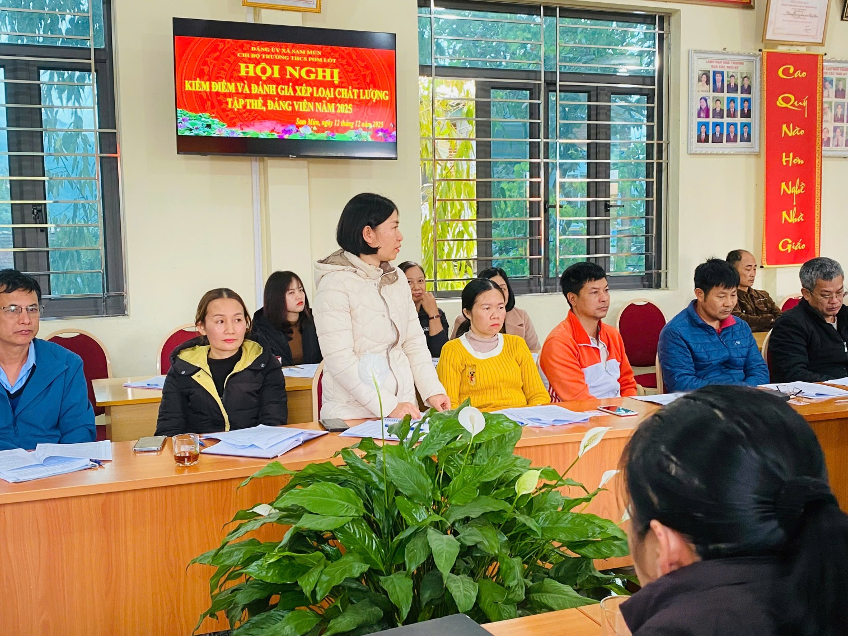
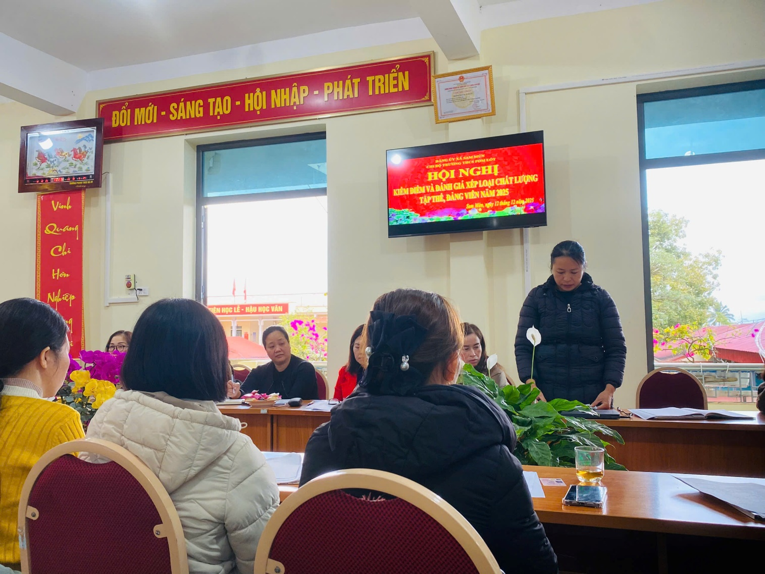
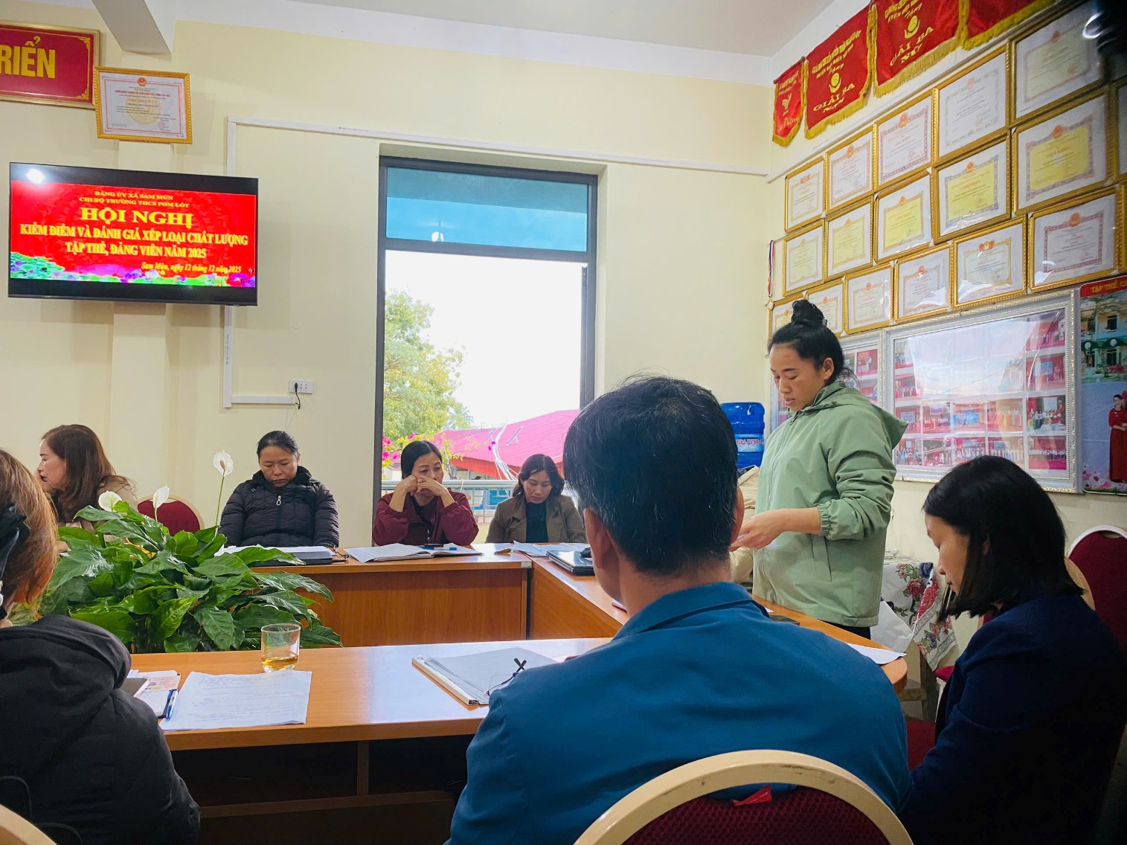
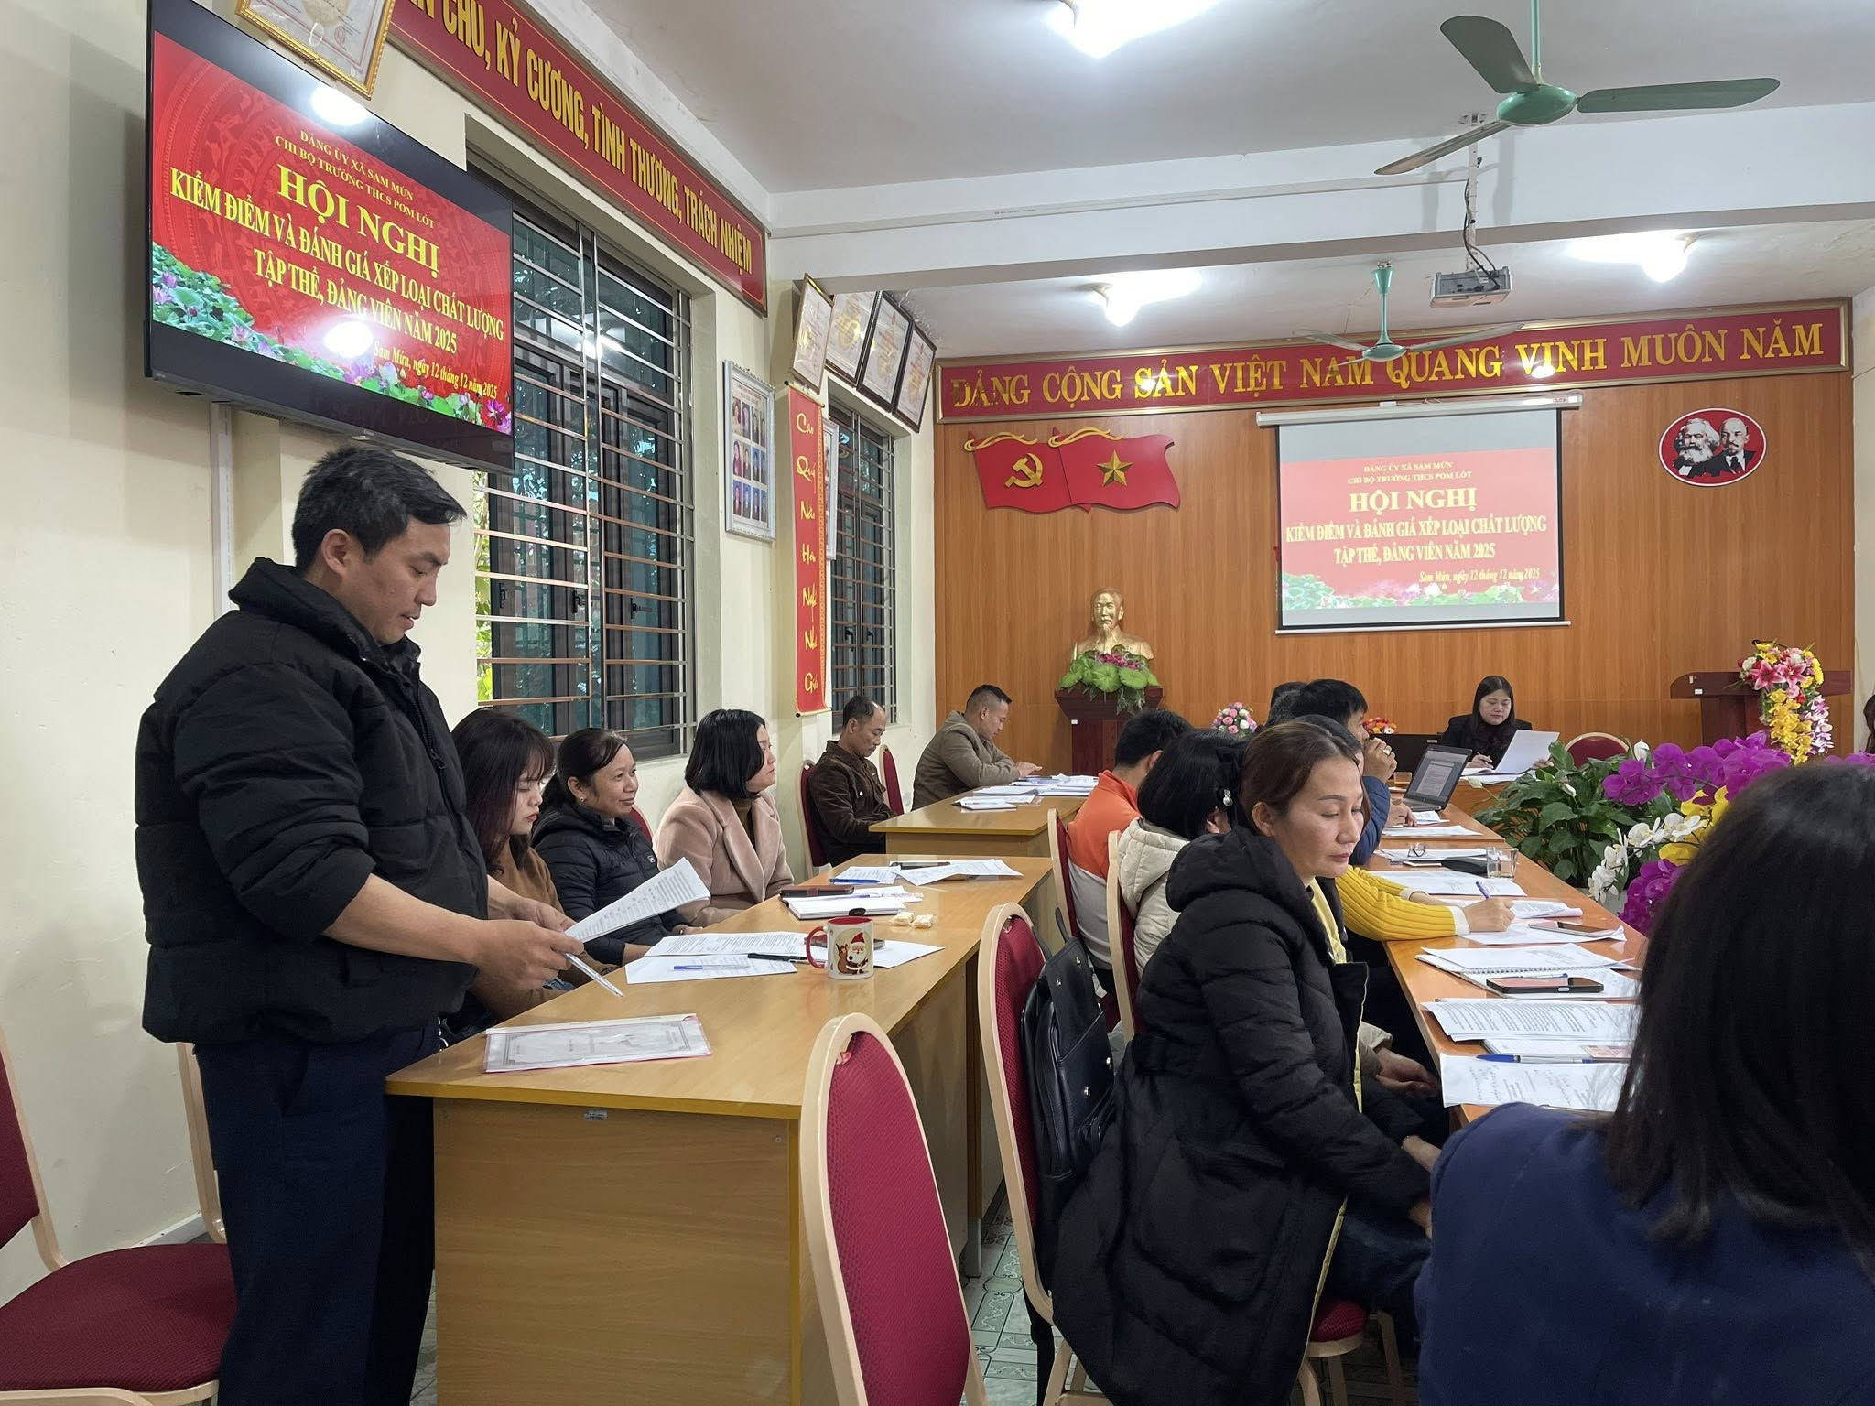
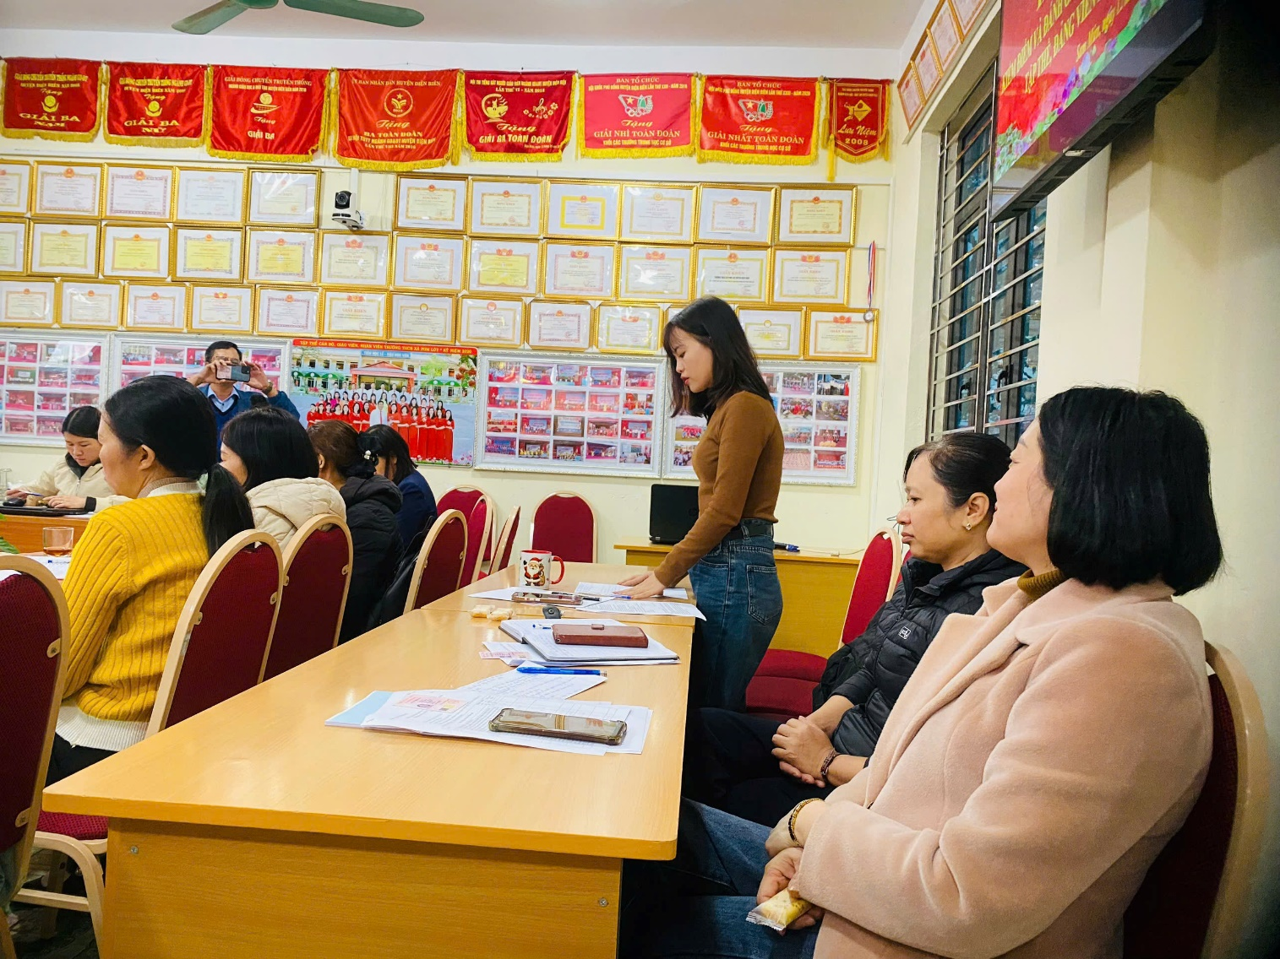
Các Đảng Viên trong chi bộ kiểm điểm và được chi bộ góp ý, phê bình. Hội nghị biểu quyết mức xếp loại tập thể chi bộ, chất lượng đảng viên của từng Đ/c trong chi bộ bằng hình thức bỏ phiếu kín hai vòng. Chi bộ bầu ban kiểm phiếu gồm: Đồng chí: Trần Văn Điển – Tổ trưởng. Đồng chí : Dương Thị Quỳnh – Thư ký; Đồng chí: Trần Thị Vân - Ủy viên. 100% các đồng chí Đảng viên có mặt trong hội nghị nhất trí với nhân sự của tổ bỏ phiếu.
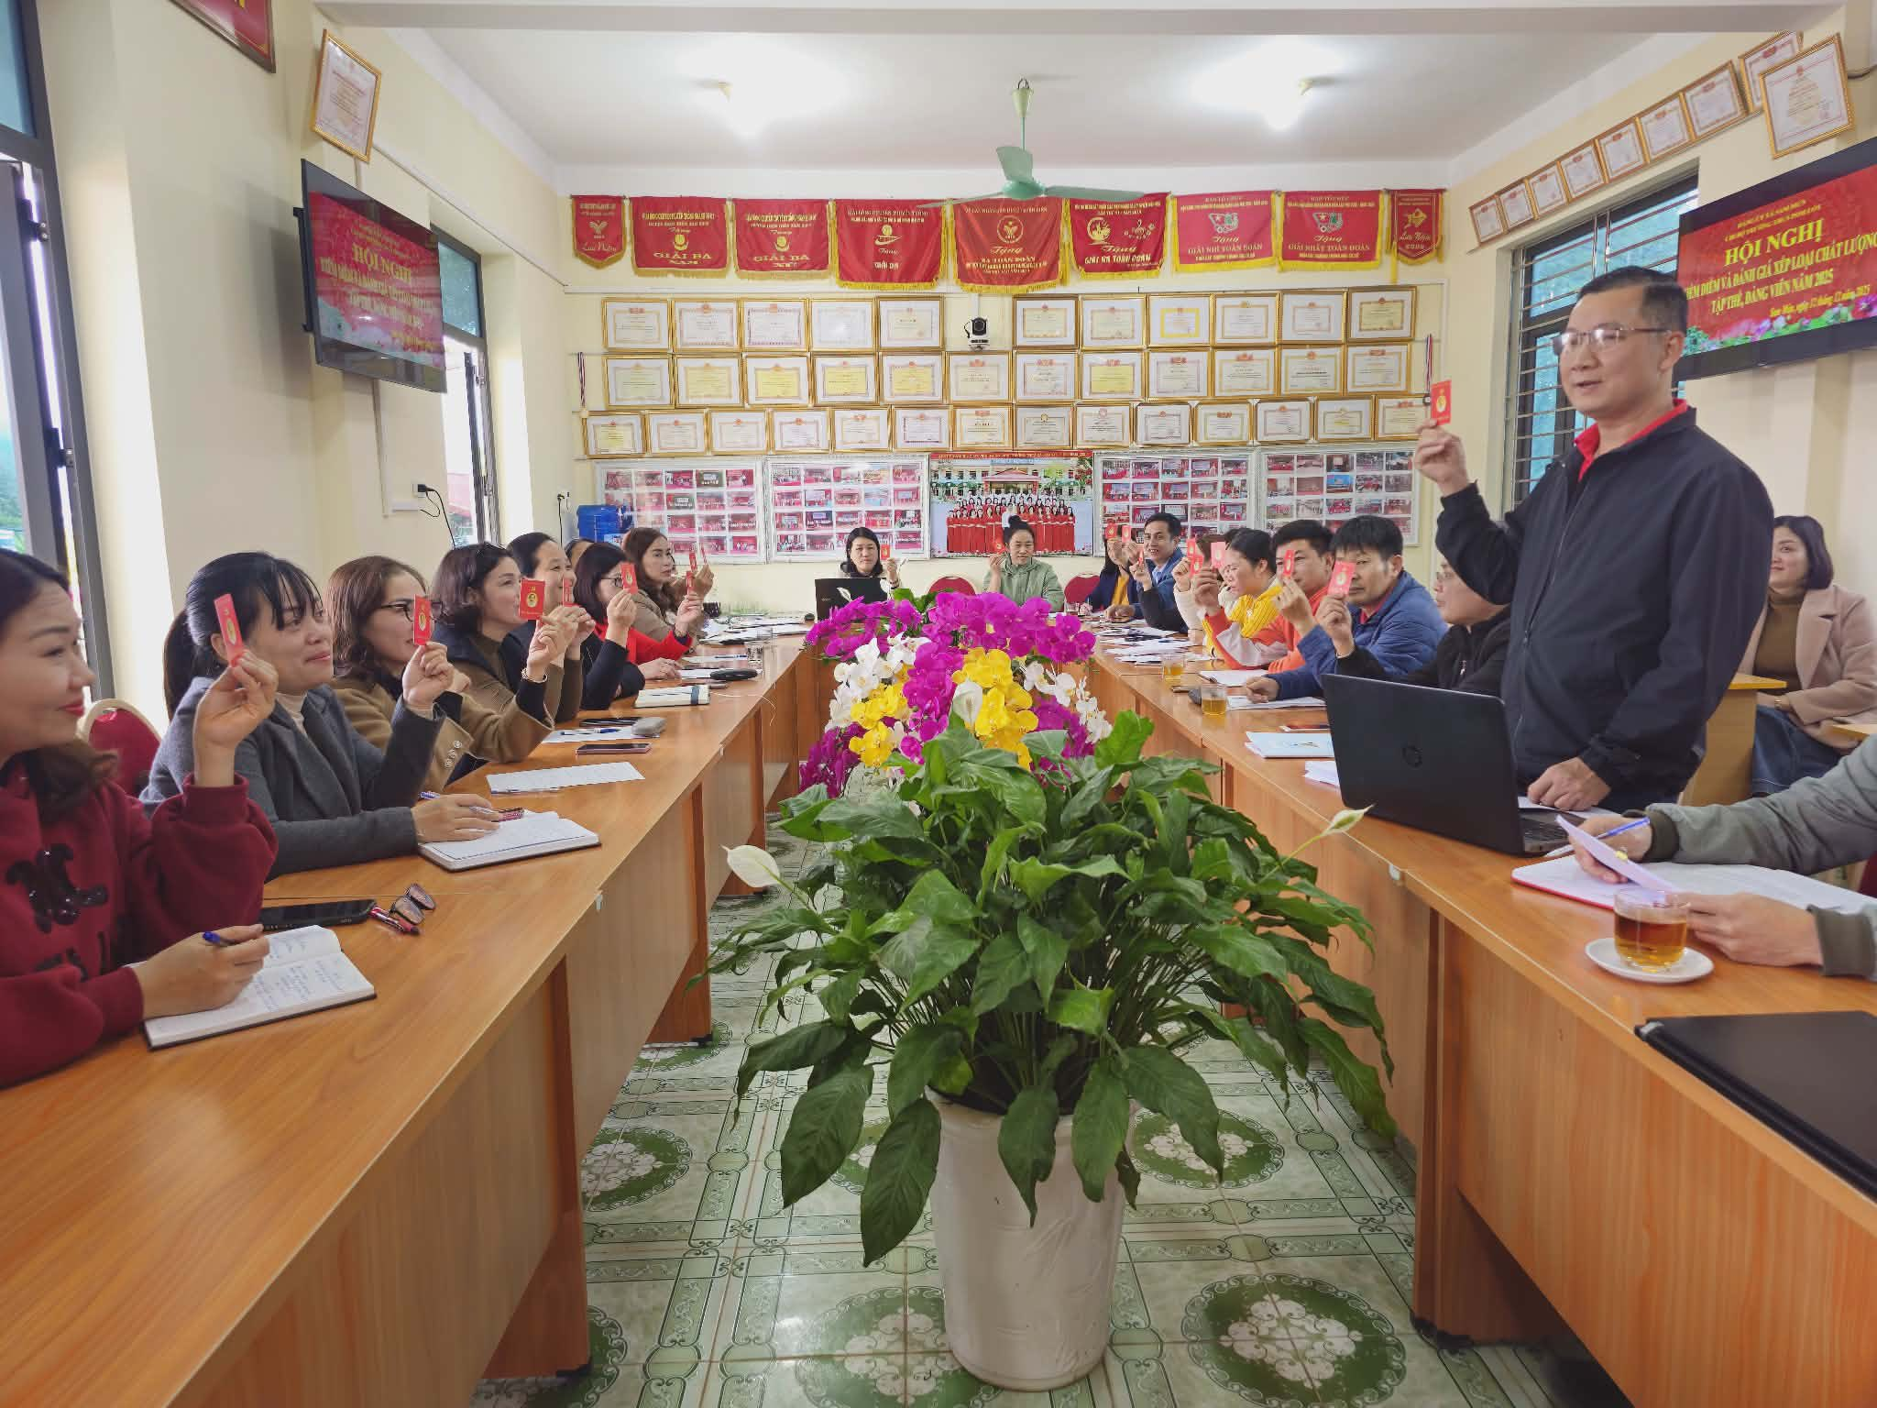
Kết quả: 100% Đảng Viên bỏ phiếu nhất trí mức đề nghị xếp loại chất lượng của tập thể chi bộ trường THCS Pom Lót năm 2025 là: Hoàn thành xuất sắc nhiệm vụ.
Kết quả: 100% bỏ phiếu nhất trí 06 Đ/c mức xếp loại HTXSNV, 100% bỏ phiếu nhất trí 26 Đ/c mức xếp loại HTTNV.
Sau 0,5 ngày làm việc khẩn trương, nghiêm túc, hiệu quả. Hội nghị Kiểm điểm tập thể, cá nhân và đánh giá, phân loại chất lượng chi bộ, đảng viên năm 2025 của Chi bộ trường THCS Pom Lót đã thành công tốt đẹp.
Phát biểu kết luận, đồng chí Bí thư Chi bộ ghi nhận và biểu dương tinh thần trách nhiệm của các đảng viên trong năm 2025; đồng thời nhấn mạnh nhiệm vụ trọng tâm năm 2026: tiếp tục nâng cao năng lực lãnh đạo và sức chiến đấu của Chi bộ; tăng cường giáo dục chính trị tư tưởng; đẩy mạnh ứng dụng CNTT – chuyển đổi số trong quản lý và giảng dạy; phát huy vai trò tiên phong, gương mẫu của đảng viên; xây dựng Chi bộ trong sạch, vững mạnh toàn diện.
Hội nghị diễn ra trong không khí dân chủ, nghiêm túc, thẳng thắn và xây dựng, góp phần nâng cao năng lực lãnh đạo, sức chiến đấu của Chi bộ, làm cơ sở quan trọng để Chi bộ Trường THCS Pom Lót tiếp tục thực hiện tốt nhiệm vụ chính trị được giao trong năm 2026./.

